Șabloane Asocieri Credite Bugetare

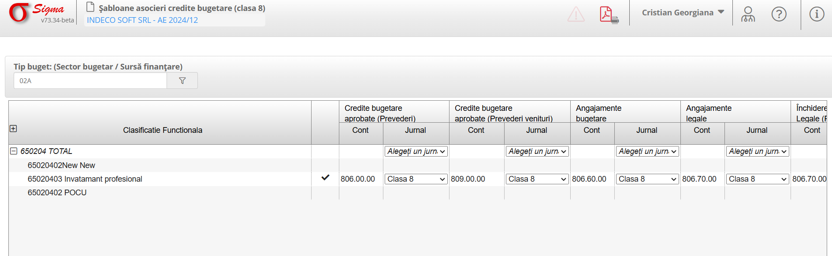
Acest manual de utilizare explică modul de utilizare a interfeței pentru gestionarea șabloanelor asociate creditelor bugetare. Această interfață este folosită pentru a vizualiza, gestiona și modifica informațiile bugetare într-un sistem software dedicat.

Descrierea Elementelor Interfeței
Interfața afișată este destinată gestionării creditelor bugetare și este compusă din următoarele elemente principale:
1. **Tip buget:** Permite selectarea sectorului bugetar sau a sursei de finanțare dorite.
2. **Clasificație Funcțională:** Secțiunea în care sunt organizate detaliile bugetare pe categorii.
3. **Credite bugetare aprobate:** Conține informații despre prevederile bugetare aprobate, atât pentru cheltuieli, cât și pentru venituri.
4. **Angajamente bugetare:** Afișează angajamentele financiare bugetare aprobate și cele legale.
5. **Închidere Angajamente Legale:** Oferă detalii privind închiderea angajamentelor legale prin preluarea plăților.

Instrucțiuni de Utilizare
1. **Selectarea Tipului de Buget:**
- În câmpul „Tip buget”, introduceți sau selectați codul corespunzător sectorului bugetar sau sursei de finanțare.
2. **Vizualizarea Detaliilor Clasificației Funcționale:**
- Navigați în arborele „Clasificație Funcțională” pentru a explora diferitele categorii și subcategorii.
3. **Introducerea sau Modificarea Datelor:**
- Completați sau modificați coloanele aferente creditelor bugetare, angajamentelor bugetare și angajamentelor legale în funcție de necesități.
4. **Salvarea și Validarea:**
- După introducerea datelor, asigurați-vă că le salvați folosind butonul corespunzător din partea de sus a interfeței.

Depanare și Probleme Frecvente
1. **Mesaj de eroare:** Dacă apare un simbol de avertizare în partea dreaptă, verificați detaliile și corectați orice eroare specificată.
2. **Date incomplete:** Asigurați-vă că toate câmpurile obligatorii sunt completate înainte de a salva.
3. **Exportul datelor:** Dacă este necesar, utilizați opțiunea de export (butonul PDF) pentru a genera un raport.

